Communiqué aux médias
Un jalon dans l’histoire de l’agriculture biologique suisse: félicitations à Bio Suisse, qui fête ses 40 ans!
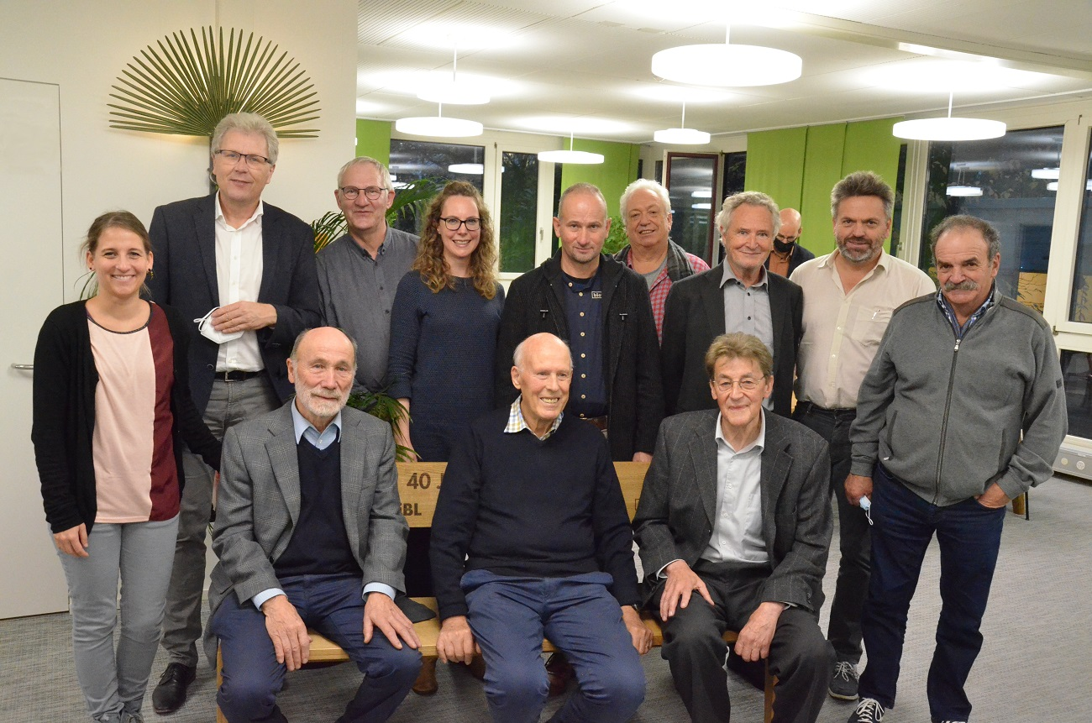
Biofarm, l’Association pour la biodynamie, Bioterra (qui s’appelait encore l’ASAB), Progana et le FiBL ont fondé en 1981 l’Association des groupements de producteurs biologiques suisses (AGPBS), aujourd’hui connue sous le nom de Bio Suisse. À l’occasion de son 40e anniversaire, des représentant·es des cinq organisations fondatrices adressent à Bio Suisse leurs plus sincères félicitations, lui remettent un présent à Bâle et reviennent sur ce jalon dans l’histoire du mouvement bio suisse.
(Bâle, le 17.11.2021) Cette année, Bio Suisse fête ses quarante ans. Pour les cinq organisations fondatrices, c’est un anniversaire à célébrer et l’occasion de revenir sur quatre décennies couronnées de succès. Fondée le 1er septembre 1981 dans le cadre du processus d’élaboration de directives biologiques communes, l’Association des groupements de producteurs biologiques suisses (AGPBS), aujourd’hui connue sous le nom de Bio Suisse, est la principale organisation d’agriculture biologique en Suisse. Elle représente les intérêts de plus de 7400 exploitations agricoles et entreprises horticoles certifiées Bourgeon et dispose de contrats de licence Bourgeon avec plus de 1100 entreprises de transformation et de commerce. Bref: Bio Suisse est une franche réussite et sa fondation a posé un jalon dans l’histoire de l’agriculture biologique en Suisse.
Jusqu’à la création de l’AGPBS, il existait en Suisse de nombreux groupements bio qui n’étaient guère en contact les uns avec les autres et ne défendaient pas ensemble les préoccupations et l’acceptation de leur mouvement sur la scène politique. Seule l’élaboration d’un cahier des charges commun a permis de rassembler les différents mouvements. À l’époque, Otto Schmid, conseiller en agriculture biologique au FiBL pendant de longues années, et Werner Scheidegger, le premier président de l’AGPBS, ont participé à ce processus. Aujourd’hui, ils se remémorent avec fierté cette évolution: «Les directives communes, élaborées entre 1976 et 1980, ont rassemblé les différents groupements bio et donné naissance, en 1981, à une association forte, qui a donné au mouvement biologique une assise solide jusqu’alors inexistante, tant en Suisse qu’au niveau international», déclare Otto Schmid. Dans son allocution à l’occasion de l’anniversaire, Bettina Holenstein, codirectrice de Demeter, souligne elle aussi l’importance de la cohésion du mouvement bio: «Les cinq organisations fondatrices poursuivaient un objectif commun il y a quarante ans et le poursuivent aujourd’hui encore: renforcer l’agriculture biologique en Suisse. Nous pouvons être fiers de l’avancée de Bio Suisse. L’association est devenue un moteur dans le domaine de l’agriculture biologique et nous continuons à œuvrer ensemble en faveur de notre objectif commun.»
Pas d’anniversaire sans cadeau. Aussi, pour célébrer cette journée, Hans-Ulrich Held (président de Biofarm), Bettina Holenstein (codirectrice de Demeter), Martina Siegrist (cheffe de service à Bioterra), Kurt Zimmermann (directeur de Progana) et Knut Schmidtke (directeur du FiBL Suisse) ont remis à Bio Suisse un cadeau: un banc en bois gravé pour symboliser le chemin parcouru ensemble, comme une invitation à s’asseoir, réfléchir et développer de nouvelles visions pour l’agriculture biologique.

Contacts
- Hans-Ulrich Held, Biofarm
Tél. +41 79 626 22 34, e-mail: held@biofarm.ch
- Isabel Plana, rédaction et communication Bioterra
Tél. +41 44 454 49 22, e-mail: medien@bioterra.ch
- Bettina Holenstein, codirectrice bureau Demeter Suisse
Tél. +41 61 706 96 47, e-mail: b.holenstein@demeter.ch
- Yvonne Brunner, bureau de Progana
Tél. +41 79 107 18 53, e-mail: info@progana-bioromandie.ch
- Seraina Siragna, porte-parole FiBL Suisse
Tél. +41 62 865 63 90, e-mail: seraina.siragna@fibl.org
Pour consulter sur Internet ce communiqué aux médias
Vous trouverez le présent communiqué aux médias ainsi que des photos en ligne à l’adresse www.fibl.org/fr/infotheque/medias.html
À propos de Biofarm
Biofarm, organisation pionnière et cofondatrice de Bio Suisse, s’engage depuis 1972 en faveur de l’agriculture biologique en Suisse. Avec quelque 800 membres et plus de 600 exploitations biologiques Bourgeon, elle contribue depuis près de 50 ans à la réintroduction, à la promotion et au développement des cultures biologiques régionales. En tant que plateforme de commercialisation, la coopérative, basée à Kleindietwil BE, s’efforce d’offrir des conditions d’achat équitables à ses membres. Sous la devise «Du champ à l’assiette», elle enrichit, avec ses partenaires issus de l’agriculture, de la transformation et du commerce, la diversité des aliments biologiques Bourgeon dans toute la Suisse. www.biofarm.ch

À propos de Bioterra
Bioterra est la principale organisation de jardinage biologique et naturel en Suisse et l’éditrice du magazine du même nom. L’association, qui compte environ 16 000 membres, s’engage en faveur de l’horticulture biologique et de l’aménagement proche de la nature des jardins et des espaces verts. Son engagement porte plus particulièrement sur la promotion de la biodiversité et la préservation de la flore et de la faune indigènes.
Plus de 140 entreprises horticoles biologiques ou spécialisées dans le jardinage naturel sont affiliées à l’organisation et certifiées comme entreprises Bioterra. La trentaine de groupes régionaux proposent quelque 200 cours par an dans toute la Suisse, pour transmettre des connaissances pratiques en matière d’horticulture biologique et proche de la nature. Avec une soixantaine de jardins pour enfants, Bioterra a également à cœur d’apprendre aux générations futures à apprécier la nature ainsi que les fruits et légumes bons pour la santé et biologiques. www.bioterra.ch

À propos de Demeter
La Fédération Demeter Suisse a été fondée en 1997. Elle regroupe l’Association pour la biodynamie, la Communauté d’intérêt transformation & commerce Demeter et la Fédération suisse des consommateurs.
- L’Association pour la biodynamie a été fondée en 1937. Ses membres sont des productrices et producteurs (membres actifs) et des personnes intéressées (membres passifs).
- La Communauté d’intérêt transformation & commerce Demeter a été fondée en 2018. Ses membres sont des licencié·es Demeter.
- La Fédération suisse des consommateurs a été fondée en 1955. Ses membres sont des associations de consommateurs, des institutions et des membres individuels.
Le bureau Demeter à Olten travaille à la fois pour l’Association pour la biodynamie et pour la Fédération Demeter Suisse. www.demeter.ch

À propos de Progana
Progana, organisation pionnière et cofondatrice de Bio Suisse, a été fondée en 1972 par quelques agriculteurs, vignerons, fromagers, meuniers et épiciers de Suisse romande. Ils voulaient tous rester libres et indépendants des engrais, pesticides et fongicides chimiques de synthèse. D’où le nom logique de cette coopérative: «PROduits GArantis NAturels». La coopérative œuvre à l’échelle nationale pour défendre les intérêts communs de ses 157 membres et 372 exploitations laitières biologiques affiliées (janvier 2021) dans le cadre du développement de nouveaux canaux de vente, de la poursuite du développement des possibilités de production au niveau régional et de la fixation de prix équitables. Avec son plan d’action 2021-2023, elle s’est fixé des objectifs ambitieux pour consolider et développer, avec le soutien des cantons, sa position de plateforme bio de Suisse romande. Progana est active dans les cantons de FR, GE, JU, NE, VD, VS et BE, notamment dans les secteurs du lait et des grandes cultures. www.progana-bioromandie.ch

À propos du FiBL
L’Institut de recherche de l’agriculture biologique FiBL est l’un des principaux instituts mondiaux de recherche en agriculture biologique. Les points forts du FiBL sont la recherche interdisciplinaire, l’innovation en collaboration avec les agricultrices et les agriculteurs et le secteur alimentaire ainsi que la rapidité du transfert de connaissances. Le groupe FiBL se compose actuellement du FIBL Suisse (fondé en 1973), du FiBL Allemagne (2001), du FiBL Autriche (2004), de l’ÖMKi (Institut hongrois de recherche en agriculture biologique, 2011), du FiBL France (2017) et du FiBL Europe (2017), qui représente les cinq instituts nationaux. Sur ses différents sites, le groupe compte au total quelque 280 collaboratrices et collaborateurs. www.fibl.org

